中国自动化学会
￣￣￣￣￣￣￣￣￣￣￣￣￣￣￣￣￣￣￣￣￣￣￣

中国自动化学团体标准化工作管理办法

第一章 总则
第一条 根据《中国人民共和国标准化法》、《团体标准 管理规定》（国标委联[2019]1 号）等有关规定，制定本办法。
第二条 中国自动化学会团体标准（下称学会标准）是为满足市场和创新需要，根据自动化行业发展，协调相关市场主体共同制定的自愿性标准，是国家标准和行业标准的有效补充。
第三条 学会标准制修订应遵守国家有关的法律、法规，遵循开放、透明、公平的原则，不得与国家有关产业政策相抵触。学会标准的技术要求不低于强制性标准的相关技术要求。
第四条 学会标准在制修订和实施过程中应遵守标准化工作的基本原理、方法和程序，接受国家和行业标准化主管部门的指导和监督。
第五条 制定学会标准应当有利于科学合理利用资源， 推广科学技术进步和科技成果的转化，增强产品的安全性、通用性、可替换性，提高经济效益、社会效益、生态效益，做到技术上先进、经济上合理。禁止利用学会标准实施妨碍商品、服务自由流通等排除、限制市场竞争的行为。
第六条 根据工作需要，中国自动化学会可联合其他社会团体共同组织制定、发布团体标准，以扩大影响力和覆盖面。联合发布的团体标准由联合双方共同负责标准的立项、技术审查、发布、实施和管理。
第七条 学会标准编号由团体标准代号、学会代号、发布顺序号和发布年号组成。学会标准编号方法如下：
（一）中国自动化学会独立发布的团体标准编号格式如下：
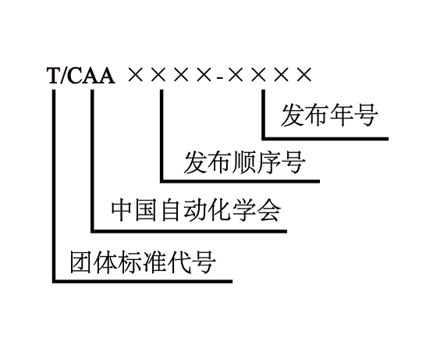
（二）中国自动化学会联合其他团体发布的团体标准编号格式如下：
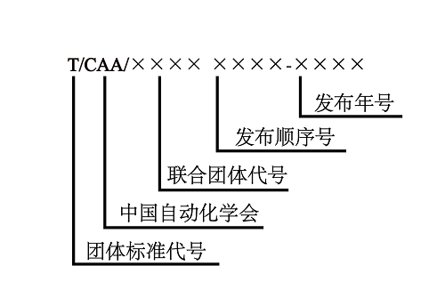

第二章 工作范围
第八条 在重要行业、关键共性技术等领域，特别是与自动化信息及智能科学相关领域开展标准体系建设和标准研究制定；组织开展标准草案的起草、试验验证、征求意见、协调、审查、发布、复审等标准制修订与研究活动。
第九条 跟踪研究相关领域的技术发展，和国内外标准化的动态，适时开展标准制修订工作。组织开展标准的宣讲、咨询和培训，推动标准的实施。
第十条 组织开展国内外机构的交流与合作；积极参与 国际标准组织的活动和国际标准的制定。
第十一条 承担主管部门或其他社会组织和单位委托的与标准化有关的工作。

第三章 机构及职责
第十二条 中国自动化学会是团体标准的主管单位，负
责成立团体标准工作委员会（以下简称“标工委”），组织制定团体标准规划、计划和标准体系，负责团体标准立项、批准、发布、出版，指导团体标准的宣贯、培训、实施工作，积极参与国际标准化活动，推荐团体标准国际化。
第十三条 标准化工作委员会
标工委由自动化信息及智能科学领域相关专家和标准化专家组成，负责协助编制团体标准规划、计划及标准体系；指导团体标准提案、立项、技术审查、复审等工作，并提出相关的意见和建议；组织技术咨询工作；负责团体标准的解释，解决标准编制中出现的争议。
第十四条 标工委下设团体标准秘书处（以下简称“秘书处”），配备熟悉团体标准相关法律法规、政策和专业知识的工作人员，负责拟定相关管理办法，组织开展团体标准的立项、技术审查、编号、复审、宣传推广等工作。

第四章 附则
第十五条 本管理办法解释权属中国自动化学会。未尽事项遵照国家标准主管部门有关规定执行。

